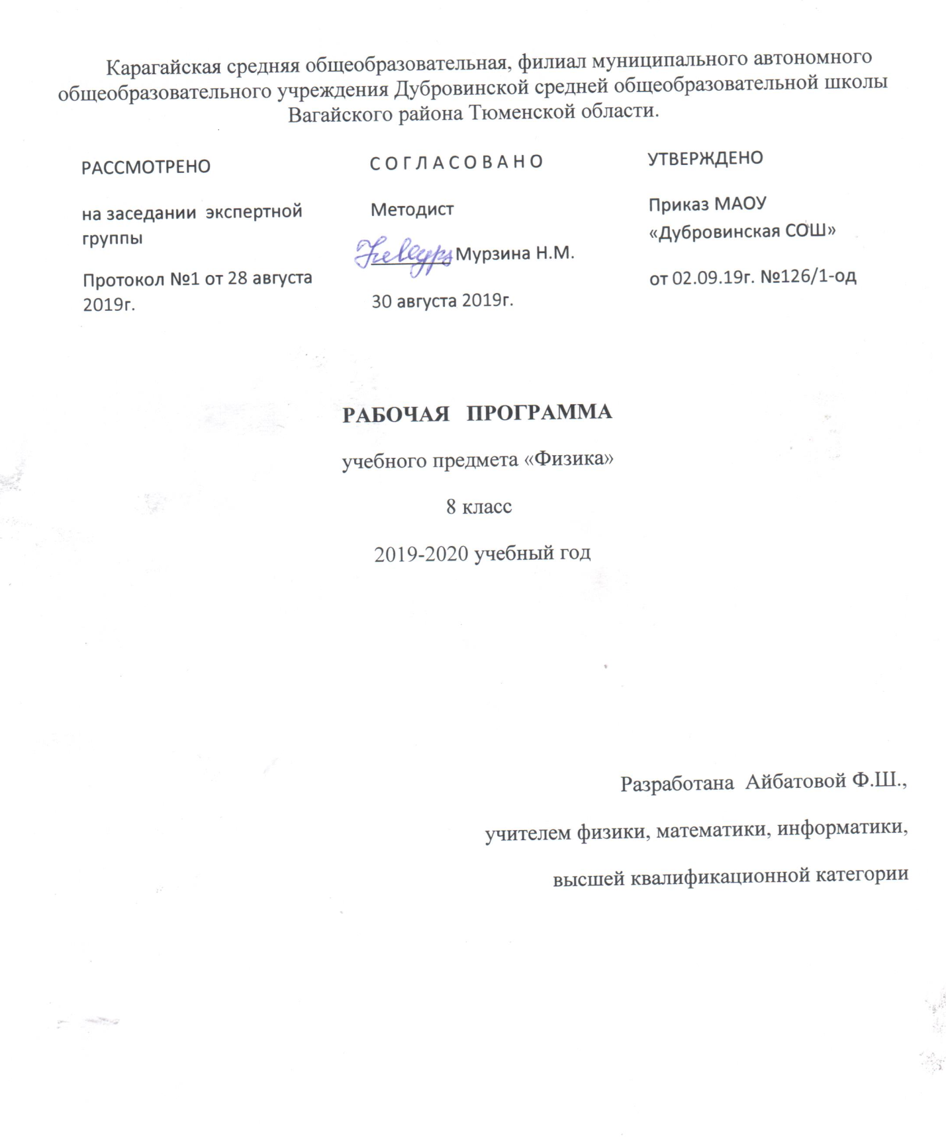

1. Планируемые результаты освоения учебного предмета «Физика»
Личностные результаты:
• сформированность познавательных интересов, интеллектуальных и творческих способностей учащихся;
• убежденность в возможности познания природы, в необходимости разумного использования достижений науки и технологий для дальнейшего развития человеческого общества, уважение к творцам науки и техники, отношение к предмету как элементу
общечеловеческой культуры;
• самостоятельность в приобретении новых знаний и практических умений;
• готовность к выбору жизненного пути в соответствии с собственными интересами и возможностями;
• мотивация образовательной деятельности школьников на основе личностно ориентированного подхода;
• формирование ценностных отношений друг к другу, учителю, авторам открытий и изобретений, результатам обучения.
Метапредметные результаты:
Метапредметные результаты включают освоенные обучающимися межпредметных понятий:
· работа по формированию и развитию основ читательской компетенции, навыки работы с информацией, учебно-исследовательская и проектная деятельность учащихся и универсальные учебные действия: регулятивные, познавательные, коммуникативные:
· умение самостоятельно определять цели своего обучения, ставить и формулировать для себя новые задачи в учебе и познавательной деятельности, развивать мотивы и интересы своей познавательной деятельности;
· умение самостоятельно планировать пути достижения целей, в том числе альтернативные, осознанно выбирать наиболее эффективные способы решения учебных и познавательных задач;
· умение соотносить свои действия с планируемыми результатами, осуществлять контроль своей деятельности в процессе достижения результата, определять способы действий в рамках предложенных условий и требований, корректировать свои действия в соответствии с изменяющейся ситуацией;
· умение оценивать правильность выполнения учебной задачи, собственные возможности ее решения;
· владение основами самоконтроля, самооценки, принятия решений и осуществления осознанного выбора в учебной и познавательной деятельности;
· умение определять понятия, создавать обобщения, устанавливать аналогии, классифицировать, самостоятельно выбирать основания и критерии для классификации, устанавливать причинно-следственные связи, строить логическое рассуждение,
умозаключение (индуктивное, дедуктивное и по аналогии) и делать выводы;
· умение создавать, применять и преобразовывать знаки и символы, модели и схемы для решения учебных и познавательных задач;
· смысловое чтение;
· умение организовывать учебное сотрудничество и совместную деятельность с учителем и сверстниками; работать индивидуально и в группе; находить общее решение и разрешать конфликты на основе согласования позиций и учета интересов; формулировать, аргументировать и отстаивать свое мнение; умение осознанно использовать речевые средства в соответствии с задачей коммуникации для выражения своих чувств, мыслей и
потребностей; планирования и регуляции своей деятельности; владение устной и письменной речью, монологической контекстной речью; формирование и развитие компетентности в области использования информационно-коммуникационных технологий (далее - ИКТ компетенции); развитие мотивации к овладению культурой активного пользования словарями и другими поисковыми системами.
Изучение предмета «Физики » в 8 классе в части формирования у обучающихся научного мировоззрения, освоения общенаучных методов (наблюдение, измерение, эксперимент, моделирование), освоения практического применения научных знаний основано на
межпредметных связях с предметами: «Биология», «Химия», «География», «Математика», «Экология», «Основы безопасности жизнедеятельности», «История», «Русский язык», «Литература».
Предметные результаты:
• знания о природе важнейших физических явлений окружающего мира и понимание смысла физических законов, раскрывающих связь изученных явлений;
• умения пользоваться методами научного исследования явлений природы, проводить наблюдения, планировать и выполнять эксперименты, обрабатывать результаты измерений, представлять результаты измерений с помощью таблиц, графиков и формул,
обнаруживать зависимости между физическими величинами, объяснять полученные результаты и делать выводы, оценивать границы погрешностей результатов измерений:
• умения применять теоретические знания по физике на практике, решать физические задачи на применение полученных знаний;
• умения и навыки применять полученные знания для объяснения принципов действия важнейших технических устройств, решения практических задач повседневной жизни, обеспечения безопасности своей жизни, рационального природопользования и охраны
окружающей среды;
• формирование убеждения в закономерной связи и познаваемости явлений природы, в объективности научного знания, в высокой ценности науки в развитии материальной и духовной культуры людей;
• развитие теоретического мышления на основе формирования умений устанавливать факты, различать причины и следствия, строить модели и выдвигать гипотезы, отыскивать и формулировать доказательства выдвинутых гипотез, выводить из экспериментальных
фактов и теоретических моделей физические законы;
• коммуникативные умения докладывать о результатах своего исследования, участвовать в дискуссии, кратко и точно отвечать на вопросы, использовать справочную литературу и другие источники информации.

2. Содержание учебного предмета «Физика».

Содержание обучения представлено в программе разделами «Тепловые явления», «Электрические явления», Магнитные явления», «Световые явления»
Тепловые явления.
Тепловое движение. Термометр. Связь температуры со средней скоростью движения его молекул. Внутренняя энергия. Два способа изменения внутренней энергии: теплопередача и работа. Виды теплопередачи. Количество теплоты. Удельная теплоемкость вещества. Удельная теплота сгорания топлива. Испарение и конденсация. Кипение. Влажность воздуха. Психрометр. Плавление и кристаллизация. Температура плавления. Зависимость температуры кипения от давления. Объяснение изменения агрегатных состояний на основе молекулярно-кинетических представлений. Преобразования энергии в тепловых
двигателях. Двигатель внутреннего сгорания. Паровая турбина. Холодильник. КПД теплового двигателя. Экологические проблемы использования тепловых машин. Закон сохранения энергии в механических и тепловых процессах.
Лабораторные работы
Лабораторная работа № 1″Сравнение количеств теплоты при смешении воды разной температуры”
Лабораторная работа № 2 «Измерение удельной теплоемкости твердого тела»
Лабораторная работа № 3 “Измерение относительной влажности воздуха с помощью термометра»
Электрические явления.
Электризация тел. Два рода электрических зарядов. Проводники, непроводники (диэлектрики) и полупроводники. Взаимодействие заряженных тел. Электрическое поле. Закон сохранения электрического заряда. Делимость электрического заряда. Электрон. Электрическое поле. Напряжение. Конденсатор. Энергия электрического поля.
Электрический ток. Гальванические элементы и аккумуляторы. Действия электрического тока. Направление электрического тока. Электрическая цепь. Электрический ток в металлах. Сила тока. Амперметр. Вольтметр. Электрическое сопротивление.
Закон Ома для участка электрической цепи. Удельное электрическое сопротивление. Реостаты. Последовательное и параллельное соединения проводников.
Работа и мощность тока. Закон Джоуля-Ленца. Лампа накаливания. Электрические нагревательные приборы. Электрический счетчик. Расчет электроэнергии, потребляемой электроприбором. Короткое замыкание. Плавкие предохранители. Правила безопасности при работе с источниками электрического тока.
Лабораторные работы
Лабораторная работа № 4 “Сборка электрической цепи и измерение силы тока в ее различных участках”
Лабораторная работа № 5 «Измерение напряжения»__ Лабораторная работа № 6 ″Регулирование силы тока реостатом”
Лабораторная работа № 7 “Определение сопротивления проводника при помощи амперметра и вольтметра”
Лабораторная работа № 8 “Измерение мощности и работы тока в электрической лампе”
Магнитные явления.
Постоянные магниты. Взаимодействие магнитов. Магнитное поле. Магнитное поле тока. Электромагниты и их применение.
Магнитное поле Земли. Магнитные бури. Действие магнитного поля на проводник с током. Электродвигатель постоянного тока.
Лабораторные работы
Лабораторная работа №9 «Сборка электромагнита и испытание его действия»
Лабораторная работа №10 «Изучение электрического двигателя постоянного тока (на модели)»
Световые явления.
Источники света. Прямолинейное распространение света в однородной среде. Отражение света. Закон отражения. Плоское зеркало. Преломление света. Линза. Фокусное расстояние и оптическая сила линзы. Построение изображений в линзах. Глаз как
оптическая система. Дефекты зрения. Оптические приборы.
Лабораторные работы
Лабораторная работа №11“Получение изображения при помощи линзы”

3. Тематическое планирование с указанием количества часов.
Тепловые явления (25 часов)
Электрические явления ( 27 часов)
Электромагнитные явления ( 7 часов)
Световые явления (9 часов)
Всего – 68 часов

